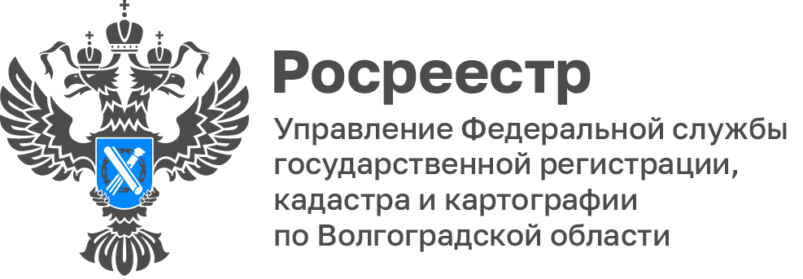

В Волгоградском Росреестре рассказали об актуальных причинах приостановления учетно-регистрационных действий
Управлением Росреестра по Волгоградской области в рамках реализации федерального проекта «Национальная система пространственных данных» ведется постоянная работа по снижению доли решений о приостановлении учетно-регистрационных действий.

Сегодня рассмотрим такую причину приостановления государственной регистрации, как отсутствие нотариального удостоверения договора купли-продажи одной второй доли в праве общей долевой собственности на квартиру.

Так, в Управление поступили заявления от граждан о государственной регистрации права общей долевой собственности. С заявлением предоставлен договор купли-продажи одной второй доли в праве общей долевой собственности на квартиру, заключенный в простой письменной форме.

Нотариальное удостоверение договора отчуждения доли в квартире обязательно, за исключением нескольких случаев:
1) сделок при отчуждении всеми участниками долевой собственности своих долей по одной сделке;
2) сделок, связанных с имуществом, составляющим паевой инвестиционный фонд или приобретаемым для включения в состав паевого инвестиционного фонда;
3) сделок по отчуждению долей в праве общей собственности, заключаемых в связи с изъятием недвижимого имущества для государственных или муниципальных нужд.
Это требование закреплено в статье 42 Федерального закона от 13.07.2015 № 218-ФЗ «О государственной регистрации недвижимости».

Для устранения причин приостановления, гражданам необходимо нотариально удостоверить договор купли-продажи одной второй доли в праве общей долевой собственности на квартиру.

Рекомендуем учитывать указанную информацию при подготовке документов для предоставления в орган регистрации прав.
С уважением,
Заборовская Юлия Анатольевна,
Пресс-секретарь Управления Росреестра по Волгоградской области
Mob: +7(937) 531-22-98
E-mail: zab.j@r34.rosreestr.ru

